

**软件体系结构课程论文**

课 程 名 称： 软件体系结构

课 程 编 号：

学 生 姓 名： 殷佳飞

学 号： 2014053112

学 院： 电气信息学院

系：

专 业： 软件工程

授 课 教 师： 李默涵

教 师 单 位： 暨南大学 电气信息学院

开 课 时 间：

**暨南大学教务处**

**2018年 1 月 6 日**

# 1 文档概述

该文档的功能是描述整个虚拟助手的整体架构。该文档有四个部分，包括需求列表，系统的描述，设计过程总结。包含的模块视图有模块模式视图和MVC中介模式视图

# 2 需求列表

**一、功能性需求**

（1）文字描述

1. 虚拟助理可以设定、保存用户的行程，并且及时提醒用户 即将到来的事项；

2. 虚拟助理可以读取当天的天气预报，结合用户行程来对用 户着装和外出路线做出规划；

3. 虚拟助理可以读取可穿戴智能设备（如手环）提供的健康 数据，并智能规划并提醒用户作息、饮食和运动；

4. 虚拟助理可以不断接收智能家居设备（空调、跑步机等） 发送过来的数据，并根据用户健康数据来调节设备（如调 整空调温度、调节跑步机速度等）

5. 虚拟个人助理可以打开打车或售票app帮助用户打车或订 机票火车票； 6. 虚拟助理能够和用户进行语音交互；

7. 虚拟助理能通过指纹、虹膜等生物信息识别用户身份；

8. 虚拟助理能够在保证用户隐私不被泄露的前提下，在本 地和云端保存备份用户的部分个人数据；

（2）用例图表示：

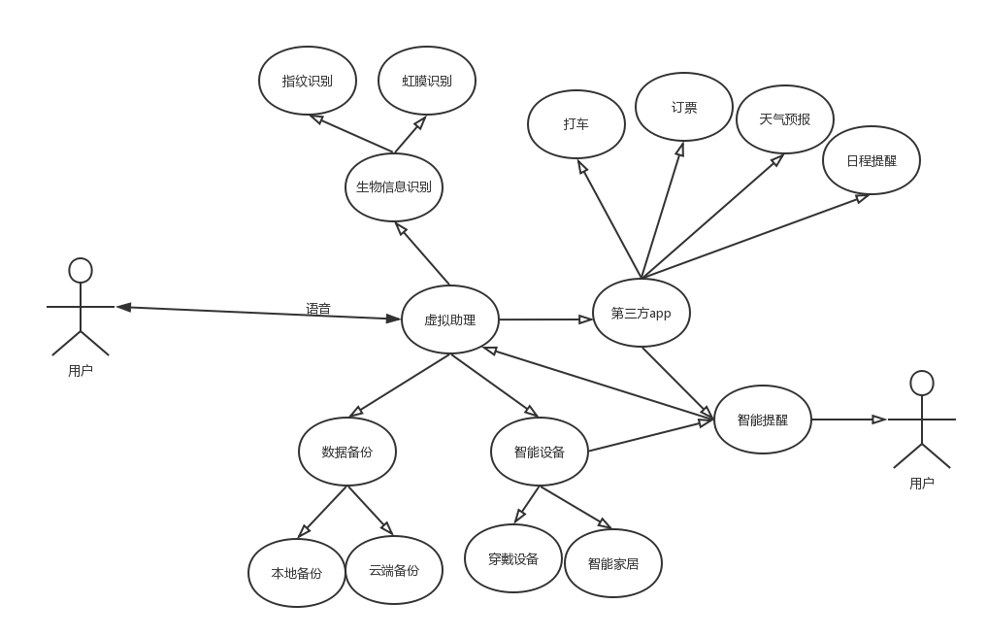

**二、质量属性**

**（1）可用性**：

1、普通使用时不会出现错误；

2、如果操作中出现系统故障，遇到不可修复的错误，也要做到已保存数据的完整。

**（2）可修改性：**

1、降低各部分耦合度，可以做到功能模块化，要便于开发人员更新、增加、删除功能

（**3）性能：**

1，开启关联app在2秒内

2，语音识别反馈在1秒内

3，查询操作在0.5秒内，保存录入数据时间在0.5秒以内

4，接受，调节智能家居的时间应该控制在0.5秒内

**质量属性场景：**

刺激源：系统外部（用户发出功能指令）

刺激：事件到来（收到功能指令）

制品：系统或系统的一个组件

环境：正常运行

响应：处理事件

响应度量：延迟0.5s

**（4）安全性：**

1，保证用户的行程数据安全无泄露，限制除用户以外其他来源的访问；

2，保证用户的作息、饮食和运动规划数据安全，限制除用户以外其他来源的访问；

3，保证用户的生物信息数据安全无泄露，限制除用户以外其他来源的访问；

4，保证用户的个人信息在备份过程中的安全无泄露；

5，用户开启助手时需要指纹虹膜识别

**质量属性场景：**

刺激源：攻击发起方

刺激：攻击

制品：行程数据，作息、饮食和运动规划数据，生物信息数据，个人备份信息

环境：系统当前状态——在线/离线

响应：拒绝非法行为

响应度量：防范成功的概率达99.9%

**（5）可测试性：**

1，系统能自动保存每次操作，且出现错误后，保存错误类型，便于查看

**（6）易用性：**

1，用户界面一目了然，各种操作简洁明了

2，初次使用的用户可以较快掌握基本操作

**质量属性场景：**

刺激源：最终用户

刺激：用户想要学习使用系统、有效地使用系统

制品：系统

环境：运行时

响应：提供用户语音识别功能和使用教学

响应度量：用户满意度达85%

# 3 系统描述

## 3.1 系统概览

一．功能及用户

系统是基于智能家居环境的个人助理，通过数据库读取使用者信息，帮助使用者完成日常生活中的事务，令使用者有更好的生活质量。主要使用者是普通的成年人

二．系统的主要组成部分

识别用户身份模块，储存用户信息模块，与其他应用进行交互的模块，读取应用或者接收智能设备信息的模块，与智能设备交互的模块，与用户交互的模块。

## 3.2 模块视图

### 3.2.1 视图概览

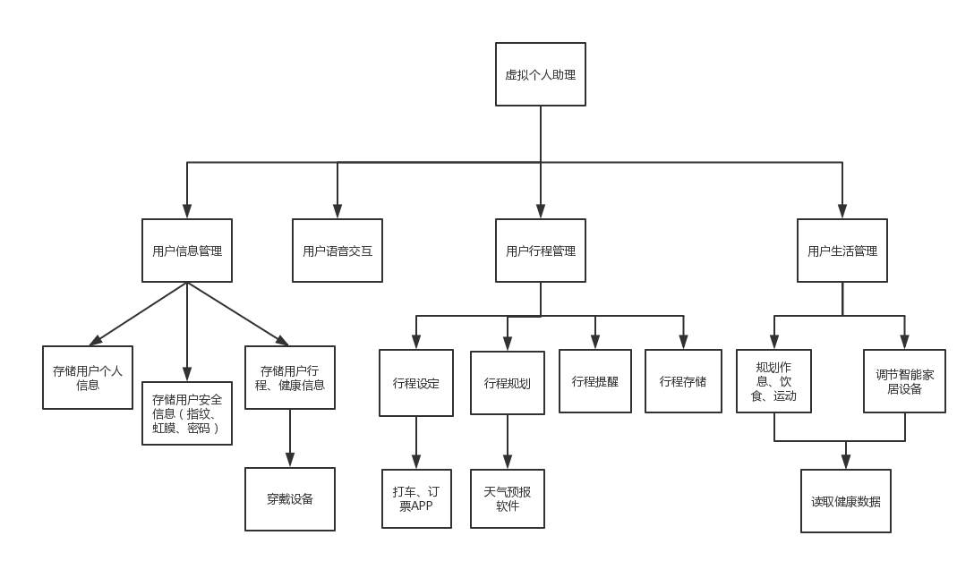

### 3.2.2 元素含义

整个虚拟个人助理包含四个子系统：用户信息管理模块，语音交互模块，用户行程管理模块，用户生活管理模块。关系层层递进最终实现虚拟个人助理各种各样的功能。

1. 用户信息管理模块：

存储用户个人信息管理模块：存储身份证，手机号等订票信息。

存储用户安全信息模块：存储用户指纹、虹膜、密码等安全信息。

存储用户行程、健康信息模块：存储用户行程和健康信息，并给行程管理，生活管理模块提供数据。

（2）语音识别模块：虚拟助理对用户语音进行识别并和回复。

（3）行程管理模块：

行程的设定：链接使用第三方打车、订票APP，订购行程车票。

行程规划：读取天气预报信息，对设定的行程进行路线时间规划。

行程提醒：当临近规划时间，对用户发出提醒。

行程存储：存储行程设定和行程规划。

（4）生活管理模块：

虚拟助手读取用户健康数据，对用户的生活进行规划和管理，包含作息规划，饮食规划，运动规划

虚拟助手读取用户健康数据和设备数据，对生活中智能家居设备进行调节

### 3.2.3 上下文

首先对需求进行分析，发现有许多的功能会共用某一些数据，例如作息、饮食、运动规划和智能家居设备调节共同用到了用户健康数据，因此将这些数据置于同一模块，降低系统复杂度，而有些功能相互独立，互不干扰。依此类推，按照依赖的数据异同，分出了四大模块：用户信息管理模块，语音识别模块，行程管理模块，生活管理模块。

### 3.2.5 设计思想

将大的模块分解为小的模块，与分层模式相结合更能准确的描述整个系统的静态结构。分模块开发也能更好的提供开发思路。

## 3.3 中介和MVC模式视图

**3.3.1视图概览**

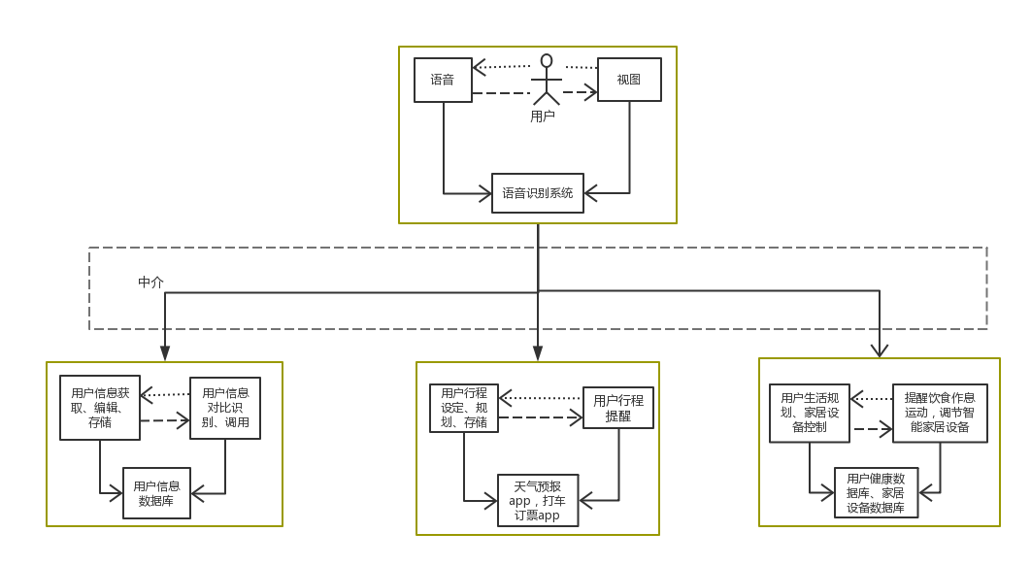

**3.3.2视图元素映射说明**

整个虚拟个人助理包含：用户信息管理模块，语音识别交互模块，用户行程管理模块，用户生活管理模块。

1，整体采用了中介模式：

语音识别交互模块作为请求服务的一方，其他模块作为服务提供者。

2,语音识别交互模块使用了MVC模式：

控制器：语音识别控制器

模型：语音识别数据模型

视图：语音识别结果

3，用户信息管理模块使用了MVC模式：

控制器：个人信息存储控制器，个人信息编辑控制器

模型：用户信息数据库管理模型

视图：身份信息对比识别结果，个人信息调用

4，用户行程管理模块使用了MVC模式：

控制器：用户行程设定控制器，用户行程规划控制器，用户行程存储控制器

模型：天气预报app、打车订票app控制模型

视图：用户行程提醒，用户着装推荐

5，用户生活管理模块使用了MVC模式：

控制器：用户作息、饮食、运动规划控制器，设备调节控制器

模型：健康数据模型，设备数据模型

视图：用户作息饮食运动提醒，智能家居调节

**3.3.3设计思想**

该系统主要运用了MVC模式和中介模式。其中用户信息管理模块，语音识别交互模块，用户行程管理模块，用户生活管理模块都采用了MVC模式，这样能有效的分离输入输出，使得一个模型可以与多个控制器和视图相连，明显提高系统的可测试性和可修改性，便于开发。而语音识别模块与各模块之间的联系都使用了中介模式，这使得整个系统易于开法，可用性增强，同时也提高了系统的可修改性。

# 4 设计过程总结

（1）进行需求分析，对每一项需求进行分解，将其中的功能性需求和质量属性需求分开分析。

（2）在将需求分析完后，开始对整体架构进行设计，这里主要考虑到了各个功能性需求联系的数据有哪些，对于有使用相同数据的，我们将其归于一个模块，例如饮食起居运动规划和家居设备控制都使用了健康数据，因而将两者都归于生活管理模块

（3）在模块划分完成后，开始考虑各模块的模式（组件连接），主要从各个模块的功能上是否出现了网络，是否出现了一对多的对应情况来进行判断。

对于主要是模块内部自行交换数据的，如行程管理模块，我们采用MVC模式来将模式与输入输出分离，提高系统的可修改性和可测试性。

而语音识别模块与其他模块之间的交互，是明显的一对多关系，即用语音识别识别出了一条指令，需要找寻对应模块对应的控制器来完成改指令，那么采用中介模式能很方便地解决这种情况。

对于安全性的提高，主要是将用户的指纹、视网膜、密码数据与其他数据分开存储，单独加密，并且禁止联网